Trabajo Parcial - Ingeniería de Software

**Integrantes:**

* Jose Maria Rojas u201623243
* Mariano de Rivero u201510450
* Emmanuel German u201522346
* Sergio Sugahara u201513410

**Cliente:**

* Nasu-ko kinō

Roles:

* Administrador: Emmanuel German
* Analista: Sergio Sugahara
* Desarrollador: José María Rojas
* Tester: Mariano de Rivero

**Tema:**

Una novela visual donde la historia varía dependiendo de las decisiones que tomes a lo largo de esta.

**Nombre del juego: T - The Aquiles Dilema**

# Descripción General

## Características de Usuario:

En el proyecto actual sólo contamos con un tipo de usuario quien será el jugador del videojuego. Por dicho motivo, todos contarán con el mismo nivel de acceso y opciones para poder jugar.

* Tipo de Usuario: Jugador

Descripción: Es aquel usuario que interactúa directamente con el producto terminado. Como es un videojuego básico, local y de un solo jugador, no será necesario registrarse o brindar información personal o importante. El usuario solo necesitará descomprimir el software desde un repositorio online (tienda virtual) e inicializar el ejecutable para jugar. El usuario podrá acceder a datos de guardados del juego y configuración de especificaciones del juego mediante la GUI y menús dentro del juego.

## Perspectiva del producto según los usuarios/clientes

El cliente tiene visualizado un videojuego como software. La mecánica principal del juego es que la historia se dinámica y variable, la cual está inspirada en un héroe griego y el no muy esperado resultado de su conquista..

## Ambiente operacional de la solución:

El software será desarrollado en python utilizando el motor gráfico dedicado Renpy. Los playthrough’s, serán almacenados localmente en la carpeta de instalación.

## Relación con otros proyectos:

El proyecto carece de relación con otros proyectos. Esto es debido a que es nuestra primera vez trabajando con ese cliente y con estos requisitos dados.

## Propósito del proyecto:

El propósito del proyecto es desarrollar un videojuego de tipo Novela Visual (*Visual Novel*) Historia. Para nuestro cliente Nasu-ko kinō y su empresa EpicStory. El propósito del simulador es que el usuario tome el rol del personaje principal y se esté desarrolle con la historia, dependiendo de las decisiones que tome en los momentos claves de esta

## Alcance del proyecto :

El proyecto tiene como alcance presentar un prototipo en su estado finalizado del beta. El videojuego deberá poseer las siguientes prestaciones:

* El jugador podrá crear varios playthroughs(partidas) independientes del otro en slots de guardados predeterminados por el engine.
* Capacidad de poder crear diferentes puntos de guardado de una misma playthrough.
* Capacidad de poder configurar las especificaciones del juego antes y durante el juego.
* Acceso al historial del playthrough para poder retroalimentarse.

## Especificaciones:

Un juego histórico enfocado en la historia de Aquiles y Pentesilea y la guerra que ambos libran por conseguir la victoria para sus respectivos reinos. El juego es una Novela Visual enfocada en las decisiones que tomará el jugador, dichas decisiones tendrán impacto en el desarrollo de la historia y la relación entre los personajes.

# Requisitos del Sistema

## Requisitos de usuario

|  |
| --- |
| **RU001** - Guardar manualmente el progreso |
| **Descripción:** El usuario podrá guardar en cualquier momento de manera manual durante la sesión de juego en la opción guardar en el menú de pausa. |
| **Fuente:** Analista |
| **Prioridad:**Crítica |
| **Fecha de Actualización:01/05/2019** |
| **Tipo:** Funcional |
| **Estado:** Cumple |

|  |
| --- |
| **RU002** - Cargar el progreso desde el menú principal y el menú de pausa. |
| **Descripción:** Poder cargar cualquier partida guardada desde el menú principal o el menú de pausa mediante la opción “cargar partida”. |
| **Fuente:** Analista |
| **Prioridad:**Crítica |
| **Fecha de Actualización:28/04/2019** |
| **Tipo:** Funcional |
| **Estado:** Cumple |

|  |
| --- |
| **RU003** - Controlar la fluidez de diálogo. |
| **Descripción:** Permite omitir líneas de diálogos manteniendo presionada barra espaciadora y acelerar la velocidad en la que se muestra el texto. |
| **Fuente:** Analista |
| **Prioridad:**Crítica |
| **Fecha de Actualización:02/04/2019** |
| **Tipo:** Funcional |
| **Estado:** Cumple |

|  |
| --- |
| **RU004** - Acceder a un menú de pausa mediante la tecla ESC. |
| **Descripción:** Podrá acceder a un menú de opciones deteniendo momentáneamente el juego en cualquier momento de su progreso donde podrá guardar, cargar y configurar parámetros del juego. |
| **Fuente:** Analista |
| **Prioridad:**Crítica |
| **Fecha de Actualización:01/04/2019** |
| **Tipo:** Funcional |
| **Estado:** Cumple |

|  |
| --- |
| **RU005** - Seleccionar opciones de diálogo con el puntero del Mouse |
| **Descripción:** Se podrá seleccionar solamente una opción de diálogo entre 2 o más con el puntero del Mouse. |
| **Fuente:** Analista |
| **Prioridad:**Crítica |
| **Fecha de Actualización:17/04/2019** |
| **Tipo:** Funcional |
| **Estado:** Cumple |

|  |
| --- |
| **RU006** - Facilitar la interfaz de texto en la toma de decisiones de diálogos. |
| **Descripción:** Resaltar cuáles opciones de diálogo continuarán a otra etapa de la historia y cuáles son diálogos opcionales. |
| **Fuente:** Analista |
| **Prioridad:**Crítica |
| **Fecha de Actualización:25/04/2019** |
| **Tipo:** Funcional |
| **Estado:** Cumple |

|  |
| --- |
| **RU007** - Facilitar el reconocimiento de personajes durante el diálogo. |
| **Descripción:** Diferenciar el nombre del personaje con quien estés hablando en la parte superior de la caja de texto. Además, resaltar visualmente quién(es) está(n) hablando esa línea. |
| **Fuente:** Analista |
| **Prioridad:**Crítica |
| **Fecha de Actualización:02/04/2019** |
| **Tipo:** Funcional |
| **Estado:** Cumple |

|  |
| --- |
| **RU008** - Decorar la escena |
| **Descripción:** Todas las escenas deben estar acompañadas por una imagen de fondo junto con sonido de fondo y efectos especiales de personajes (como expresiones). |
| **Fuente:** Analista |
| **Prioridad:**Crítica |
| **Fecha de Actualización:05/04/2019** |
| **Tipo:** Calidad |
| **Estado:** No Cumple |

## Requisitos de software

|  |
| --- |
| **RS001** - Reproducir automáticamente las líneas de diálogo |
| **Descripción:** Se pasará automáticamente a la siguiente línea en el diálogo después de un corto periodo de tiempo determinado en las opciones que por defecto será 3.5 segundos o ser activado manualmente por el usuario al presionar una tecla definida que por defecto será Barra Espaciadora |
| **Fuente:** Analista |
| **Prioridad:**Crítica |
| **Fecha de Actualización:02/05/2019** |
| **Tipo:** Calidad |
| **Estado:** Cumple |

|  |
| --- |
| **RS002** - Mostrar la línea de texto secuencialmente. |
| **Descripción:** El programa mostrará la línea de texto progresivamente con una velocidad ajustable en las opciones que por defecto de 5 caracteres por segundo.  Además, este puede ser acelerado al doble presionando una tecla definida que por defecto será Botón Izquierdo del Mouse. |
| **Fuente:** Analista |
| **Prioridad:**Crítica |
| **Fecha de Actualización:29/04/2019** |
| **Tipo:** Calidad |
| **Estado:** Cumple |

|  |
| --- |
| **RS003** - Acceder a un menú de pausa mediante la tecla ESC |
| **Descripción:** El jugador podrá acceder al menú de pausa en cualquier momento del juego mediante la tecla ESC. Este menú permitirá ingresar a la sección de progreso, carga y opciones, además de poder salir al menú principal. |
| **Fuente:** Analista |
| **Prioridad:**Crítica |
| **Fecha de Actualización:17/04/2019** |
| **Tipo:** Funcional |
| **Estado:** Cumple |

|  |
| --- |
| **RS004** - Facilitar la interfaz de texto en la toma de decisiones de diálogos. |
| **Descripción:** Resaltar cuáles opciones de diálogo continuarán a otra etapa de la historia y cuáles son diálogos opcionales con distintos colores y fuente de texto. |
| **Fuente:** Analista |
| **Prioridad:**Crítica |
| **Fecha de Actualización:17/04/2019** |
| **Tipo:** Calidad |
| **Estado:** Cumple |

|  |
| --- |
| **RS005** - Facilitar el reconocimiento de personajes durante el diálogo. |
| **Descripción:** Determinar un color único de personaje que será usado para su nombre cuando este participe del diálogo. De igual modo, la imagen del personaje será transformada dependiendo si está activo o no en la conversación. |
| **Fuente:** Analista |
| **Prioridad:**Crítica |
| **Fecha de Actualización:05/04/2019** |
| **Tipo:** Interfaz |
| **Estado:** No Cumple |

|  |
| --- |
| **RS006** - Guardado manual del progreso. |
| **Descripción:** El programa permitirá al jugador guardar por medio del menú hasta 15 playthrough’s distintos, los cuales podrá reemplazar por otro en el momento que él lo desee, incluso en medio de algún diálogo. |
| **Fuente:** Analista |
| **Prioridad:**Crítica |
| **Fecha de Actualización:02/05/2019** |
| **Tipo:** Confiabilidad |
| **Estado:** Cumple |

|  |
| --- |
| **RS007** -. Cargar el progreso desde el menú principal y el menú de pausa. |
| **Descripción:** Poder cargar cualquier partida guardada desde el menú principal o el menú de pausa mediante la opción “cargar partida”. |
| **Fuente:** Analista |
| **Prioridad:**Crítica |
| **Fecha de Actualización:02/05/2019** |
| **Tipo:** Confiabilidad |
| **Estado:** Cumple |

|  |
| --- |
| **RS008** -. Selección de opciones de diálogo y navegación por medio del mouse. |
| **Descripción:** El jugador podrá utilizar el mouse para seleccionar opciones de diálogo, navegar en el menú y en las secciones de guardado,carga y opciones de juego. |
| **Fuente:** Analista |
| **Prioridad:**Crítica |
| **Fecha de Actualización:17/04/2019** |
| **Tipo:** Mantenibilidad |
| **Estado:** Cumple |

|  |
| --- |
| **RS009** -. Uso de diseños gráficos de alta resolución. |
| **Descripción:** El programa utilizará imágenes de alta resolución para representar a los personajes y el ambiente escénico. |
| **Fuente:** Analista |
| **Prioridad:**Crítica |
| **Fecha de Actualización:05/05/2019** |
| **Tipo:** Calidad |
| **Estado:** Cumple |

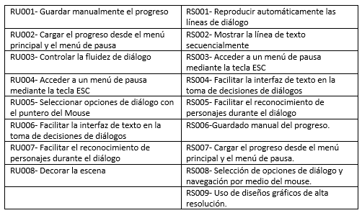

## Matriz trazado de requisitos de usuario vs requisitos de software

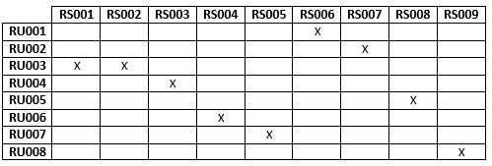

# Pruebas del Sistema

## Pruebas de usuarios

El juego en su estado de prueba Alpha ha sido probado 3 veces. Este cuenta con guardado manual y cargado manual tanto desde el menú del juego como del de pausa,accesible dentro la partida mediante el acceso de la tecla ESC.

El juego cuenta con diálogos fluidos, cuales tienen control de fluidez y modo automático, que son controlados por el jugador mediante el mouse al igual que las decisiones del personaje.

Los personajes se distinguen fácilmente al momento del habla, aun cuando no se ha aplicado de momento la diferenciación por colores del nombre del personaje que habla.

## Matriz de Trazado Requisitos vs Pruebas

|  |  |  |  |  |  |  |  |  |  |
| --- | --- | --- | --- | --- | --- | --- | --- | --- | --- |
|  | RS001 | RS002 | RS003 | RS004 | RS005 | RS006 | RS007 | RS008 | RS09 |
| Cumple | X | X | X | X | X | X | X | X | X |
| No Cumple |  |  |  |  |  |  |  |  |  |

|  |  |  |  |  |  |  |  |  |
| --- | --- | --- | --- | --- | --- | --- | --- | --- |
|  | RU001 | RU002 | RU003 | RU004 | RU005 | RU006 | RU007 | RU008 |
| Cumple | X | X | X | X | X | X | X |  |
| No Cumple |  |  |  |  |  |  |  | X |

# Diseño Arquitectónico

## Arquitectura física

Computadora - Jugador

Al desarrollar un videojuego local sin requerimiento de redes o estar online, el actor principal, el jugador, será el único involucrado con el software terminado.

## Arquitectura lógica

Jugador - Videojuego

El jugador no necesitará instalar algún software adicional y solo deberá descomprimir el programa de la plataforma online del cliente. El videojuego iniciará con el ejecutable y accederá al menú principal del juego, donde podrá iniciar una nueva partida, cargar una partida previamente guardada o ajustar o configurar aspectos del juego.

## Modelo de datos

En nuestro proyecto, no usamos un modelo de datos distinguido ya que todos son guardados y encriptados en la computadora personal del cliente y en una carpeta designada por el programa.

# Diseño Detallado

## Diseño detallados de módulos

### Computadora - Jugador

El jugador dueño de su computadora personal puede ejecutar el programa libremente sin necesidad de algún registro anterior. Al ejecutar el programa el jugador es enviado al menú principal del juego con las siguientes opciones:

* Start: Iniciar una nueva partida.
* Load: Cargar una partida previamente guardada.
* Preferences: Ajustar especificaciones del juego como audio, velocidad del texto, entre otros.
* About: Número de versión, datos del motor de desarrollo entre otros.
* Help: Ayuda virtual, controles del videojuego y reglas generales proporcionadas por el motor.
* Quit: Salir del juego.

En pleno *playthrough* el jugador puede acceder a la pantalla de pausa donde también estará incluída la opción de guardar o cargar una partida.

## Modelo de navegación del sistema

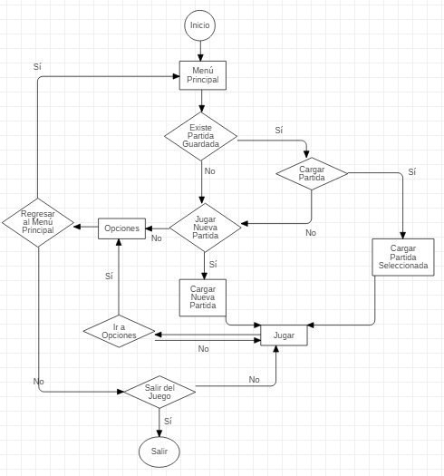

## Interfaces de usuarios

### Menú Principal

Interfaz principal del juego. A través de ella, el jugador puede iniciar una nueva partida, ingresar al menú de carga, ingresar al menú de preferencias, ver información sobre el juego, ver un manual de ayuda y salir del juego.

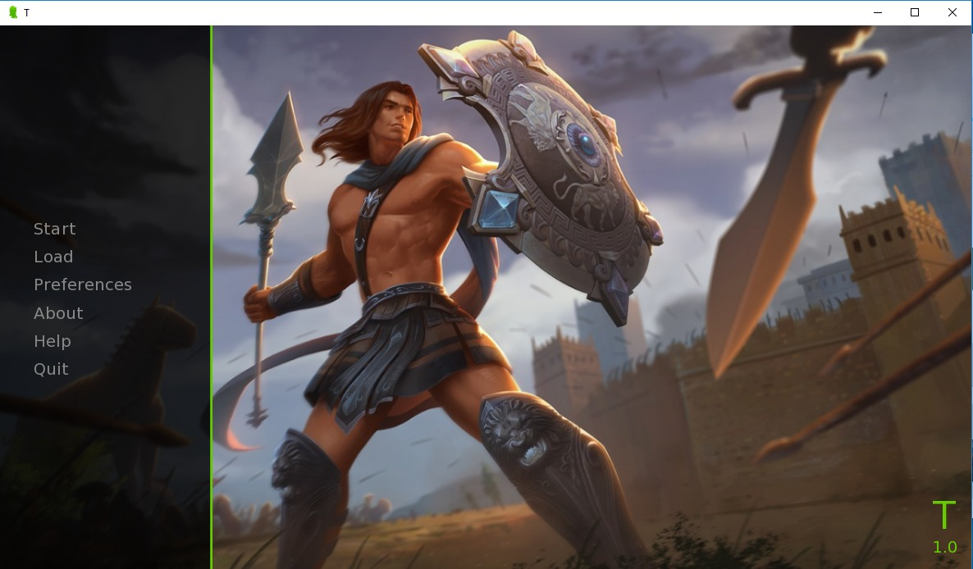

|  |  |  |
| --- | --- | --- |
| **Código** | **Nombre** | **Características** |
| **1** | Botón Nueva Partida | Botón que inicia una nueva partida. Nos lleva a la primera escena de la historia |
| **2** | Botón Cargar | Botón que nos lleva a la interfaz de carga. |
| **3** | Botón Preferencias | Botón que nos lleva a la interfaz de preferencias. |
| **4** | Botón Acerca De | Botón que nos muestra información adicional acerca del juego y los involucrados en la creación. |
| **5** | Botón Ayuda | Botón que nos muestra un manual de ayuda. |
| **6** | Botón Salir | Botón que nos permite salir del juego. |

### Interfaz de Carga

Interfaz para cargar partidas guardadas. A través de esta interfaz, el usuario podrá seleccionar una de las partidas que guardó anteriormente y continuar el juego desde donde se quedó.

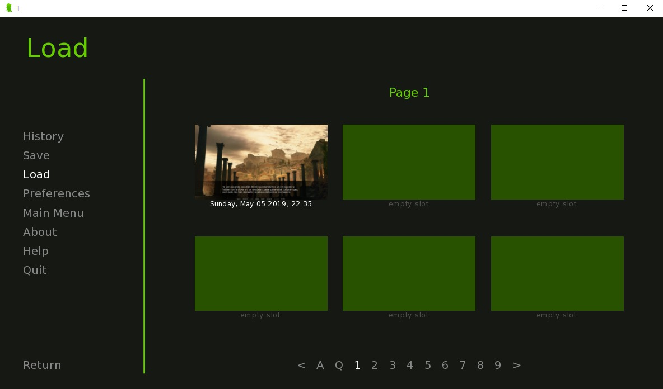

#### Listado de Componentes:

|  |  |  |
| --- | --- | --- |
| **Código** | **Nombre** | **Características** |
| **1** | Botón Historia | Botón que permite ver el registro de la historia y las decisiones tomadas. |
| **2** | Botón Guardar | Botón que nos lleva a la interfaz de guardado. |
| **3** | Botón Cargar | Botón que nos lleva a la interfaz de carga. |
| **4** | Botón Preferencias | .Botón que nos lleva a la interfaz de preferencias |
| **5** | Botón Menú Principal | Botón que nos envía al menú principal del juego. |
| **6** | Botón About | Botón que nos muestra información adicional acerca del juego y los involucrados en la creación |
| **7** | Botón Help | Botón que nos muestra un manual de ayuda |
| **8** | Boton Salir | Botón que nos permite salir del juego. |

### Menú de Pausa

Es el menú que aparece cuando el jugador presiona el botón Esc. A través de él, el jugador podrá ingresar a la interfaz de guardado y de carga, editar sus preferencias, regresar al menú principal, entre otros.

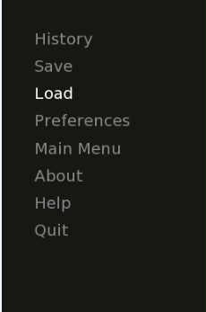

#### Listado de Componentes:

|  |  |  |
| --- | --- | --- |
| **Código** | **Nombre** | **Características** |
| **1** | Botón Historia | Botón que permite ver el registro de la historia y las decisiones tomadas. |
| **2** | Botón Guardar | Botón que nos lleva a la interfaz de guardado. |
| **3** | Botón Cargar | Botón que nos lleva a la interfaz de carga. |
| **4** | Botón Preferencias | .Botón que nos lleva a la interfaz de preferencias |
| **5** | Botón Menú Principal | Botón que nos envía al menú principal del juego. |
| **6** | Botón About | Botón que nos muestra información adicional acerca del juego y los involucrados en la creación |
| **7** | Botón Help | Botón que nos muestra un manual de ayuda |
| **8** | Boton Salir | Botón que nos permite salir del juego. |

### Interfaz de Guardado

Interfaz para guardar el progreso actual, solo se puede acceder a ella a través del menú de pausa. El jugador podrá guardar su progreso en cualquiera de los slots que aparecen.

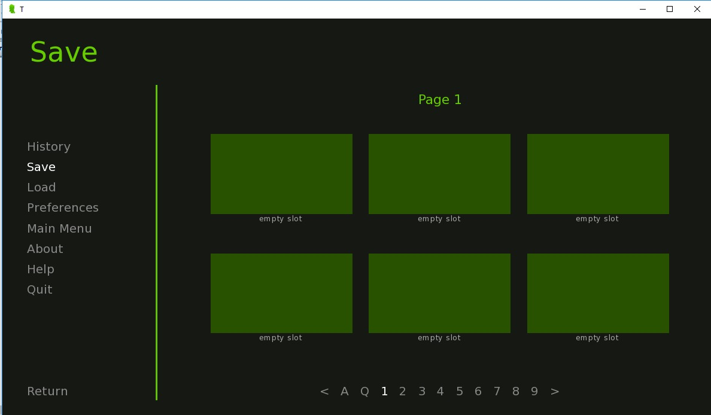

#### Listado de Componentes:

|  |  |  |
| --- | --- | --- |
| **Código** | **Nombre** | **Características** |
| **1** | Selector de páginas | Selector en el cual el jugador podrá navegar a través de los slots paginados. |
| **2** | Selector de slots | Selector en el cual el jugador podrá elegir uno de los slots para guardar en él su progreso. |

### Interfaz de diálogos:

Esta interfaz es usada para desarrollar la partida. El usuario podrá avanzar en la historia a través de esta interfaz y en ciertas fases del juego podrá realizar una decisión.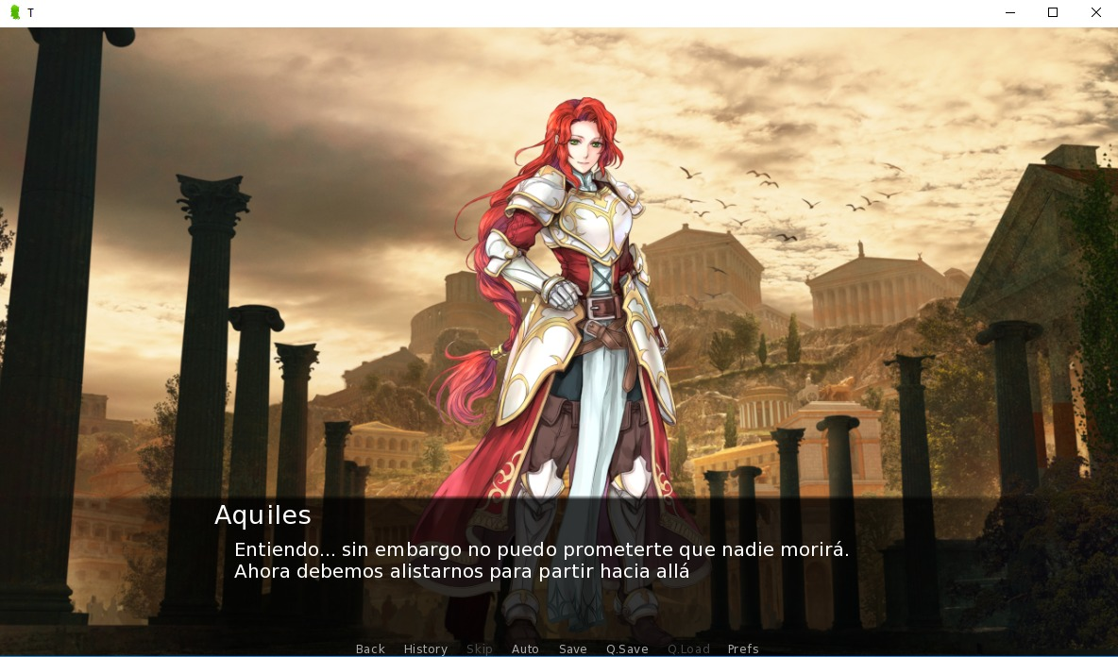

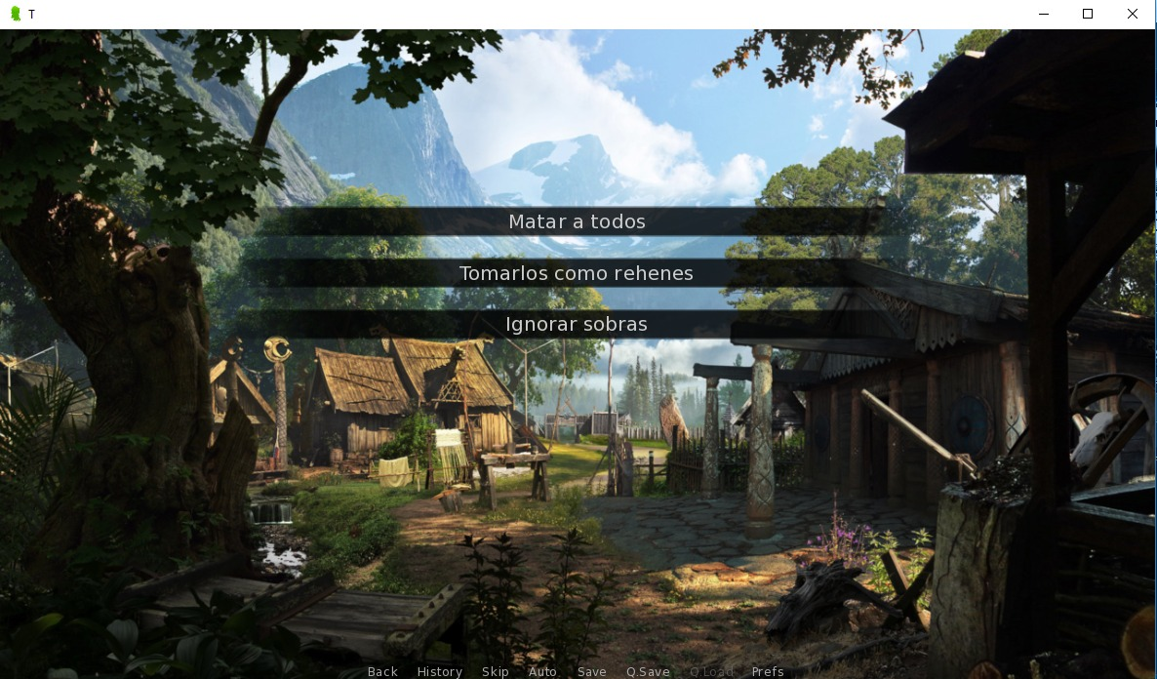

#### Listado de Componentes:

|  |  |  |
| --- | --- | --- |
| **Código** | **Nombre** | **Características** |
| **1** | Botón Siguiente | Botón que permite al jugador ver el siguiente diálogo. |
| **2** | Botón Esc | Botón que permite al jugador ingresar al menú de pausa |

## 

# Gestión de la implementación con Scrum

Para utilizar la metodología Scrum empezamos por describir nuestras historias de usuario y en base a ellas, nuestro *Product Backlog.* Posteriormente, definimos el tiempo requerido para completar las tareas e ideamos un plan de desarrollo con sprints.

## Historias de usuario

|  |  |  |
| --- | --- | --- |
| User Story ID | Nombre | Descripción |
| #001 | Guardar manualmente el progreso | Como jugador quiero poder guardar mi progreso en cualquier momento de manera manual, durante la sesión de juego. |
| #002 | Cargar el progreso desde el menú principal y el menú de pausa | Como jugador quiero poder cargar cualquier partida guardada desde el menú principal o el menú de pausa. |
| #003 | Controlar la fluidez del diálogo | Como jugador quiero poder omitir líneas de diálogo manteniendo presionada la barra espaciadora y acelerar la velocidad en la que se muestra el texto. |
| #004 | Acceder a un menú de pausa mediante la tecla ESC | Como jugador quiero poder acceder a un menú de opciones deteniendo momentáneamente el juego en cualquier momento del progreso y en dicho menú, poder guardar, cargar y configurar parámetros del juego. |
| #005 | Seleccionar opciones de diálogo con el puntero del Mouse | Como jugador quiero poder seleccionar solamente una opción de diálogo entre 2 o más con el puntero del mouse. |
| #006 | Facilitar la interfaz de texto en la toma de decisiones del juego | Como jugador quiero que se resalten cuáles opciones de diálogo continuarán a otra etapa de la historia y cuáles son diálogos opcionales. |
| #007 | Facilitar el reconocimiento de personajes durante el diálogo | Como jugador quiero poder diferenciar el nombre del personaje que está hablando en la parte superior de la caja de texto y que se resalten visualmente quién(es) está(n) hablando. |
| #008 | Decorar la escena | Como jugador quiero que todas las escenas estén acompañadas por una imagen de fondo junto con un sonido de fondo y efectos especiales de personajes (como expresiones). |

## Product Backlog

|  |  |  |  |
| --- | --- | --- | --- |
| User Story ID | Nombre | Estimación | Prioridad |
| #001 | Guardar manualmente el progreso | 2 | 1 |
| #002 | Cargar el progreso desde el menú principal y el menú de pausa | 2 | 3 |
| #003 | Controlar la fluidez del diálogo | 1 | 5 |
| #004 | Acceder a un menú de pausa mediante la tecla ESC | 4 | 2 |
| #005 | Seleccionar opciones de diálogo con el puntero del Mouse | 1 | 4 |
| #006 | Facilitar la interfaz de texto en la toma de decisiones del juego | 1 | 6 |
| #007 | Facilitar el reconocimiento de personajes durante el diálogo | 2 | 7 |
| #008 | Decorar la escena | 2 | 8 |
| **TOTAL** | | 15 días |  |

Decidimos desarrollar el proyecto en 3 sprints de 1 semana cada uno, de esta forma aligeramos la carga y nos aseguramos de cumplir el plazo de entrega.

## Sprint backlog:

|  |  |  |  |  |  |  |
| --- | --- | --- | --- | --- | --- | --- |
| US ID | Nombre | Prioridad | Tareas | Sprint 1 | Sprint 2 | Sprint 3 |
| #001 | Guardar manualmente el progreso | 1 | -Definir el método de guardado.  -Diseño de algoritmo para el guardado.  -Implementación del algoritmo.  -Accionar el algoritmo mediante la interfaz de guardado. | X |  |  |
| #002 | Cargar el progreso desde el menú principal y el menú de pausa | 3 | -Diseño de la pantalla de carga.  -Diseño del algoritmo para la carga de progresos guardados.  -Diseño del algoritmo para la navegación entre páginas de progresos  -Implementación de algoritmos. |  | X |  |
| #003 | Controlar la fluidez del diálogo | 5 | -Definir parámetros para la fluidez  -Diseño de algoritmos para control de texto.  -Implementación y accionar mediante la barra espaciadora. |  | X |  |
| #004 | Acceder a un menú de pausa mediante la tecla ESC | 2 | -Diseño de menú.  -Diseño de algoritmos y clases para las opciones básicas del menú.  -Diseño de algoritmo para el pausado del juego y el ingreso al menú.  -Implementación de algoritmos.  -Implementación de la funcionalidad de los botones del menú. | X |  |  |
| #005 | Seleccionar opciones de diálogo con el puntero del Mouse | 4 | -Implementación de eventos con mouse.  -Resaltar opciones por las que pasa el mouse.  -Seleccionar opción con el mouse |  | X |  |
| #006 | Facilitar la interfaz de texto en la toma de decisiones del juego | 6 | -Definir etapas de decisión.  -Definir color y textura de las opciones y texto en las etapas de decisión.  -Diseño de algoritmo  -Implementación del algoritmo |  | X |  |
| #007 | Facilitar el reconocimiento de personajes durante el diálogo | 7 | -Definir método para facilitar el reconocimiento.  -Diseño del cuadro de diálogo con el nombre del personaje que habla.  -Diseño de algoritmo  -Implementación del algoritmo |  |  | X |
| #008 | Decorar la escena | 8 | -Elección de escenarios y efectos que serán usados.  -Diseño de escenarios.  -Composición de efectos.  -Implementación |  |  | X |

### Resumen de los Sprints:

|  |  |
| --- | --- |
|  | Tiempo total (días) |
| Sprint 1 | 6 |
| Sprint 2 | 5 |
| Sprint 3 | 4 |

#### Desarrollo cronológico:



 